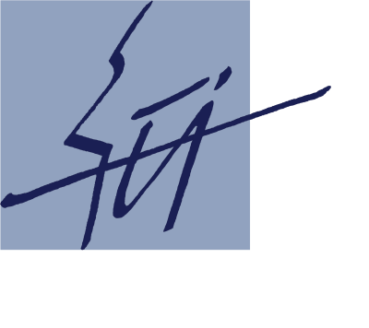

ÚSTAV INFORMATIKY

Akademie věd České republiky, v.v.i.

**Pod Vodárenskou věží 2, 182 07 Praha 8, tel.: +420 266 053 150, fax: +420 286 585 789**

**Objednávka**

Objednatel: Ústav informatiky AV ČR, v. v. i.

Pod Vodárenskou věží 2, 182 07 Praha 8

Dodavatel: AB COM CZECH s.r.o.

Stěžerská 882, 500 04 Hradec Králové

IČO : 25974939, DIČ: CZ25974939

Datum: 15.12.2021

Číslo objednávky: 19/2021

Obsah objednávky: 13 ks HDD Seagate Exos X16

Cena: 121 771,- Kč vč. DPH

Ing. Silvie Ptáčková

odd. správy majetku

Na objednatele se vztahuje povinnost, vyplývající ze zákona č. 340/2015 o zvláštních podmínkách účinnosti některých smluv, uveřejňování těchto smluv a o registru smluv. Zveřejnění provede objednatel, dodavatel s tímto postupem souhlasí.

Tato objednávka v souladu s par. 6 odst. 1) uvedeného zákona nabývá účinnosti dnem jejího uveřejnění v registru smluv. Plnění může nastat až po tomto datu. Potvrzení o uveřejnění bude dodavateli zasláno na e-mailovou adresu .................................................neprodleně po jeho obdržení.

Objednávka akceptována dodavatelem dne: 15. 12. 2021

Podpis a razítko dodavatele: